Народні перекази. «Прийом у запорожці». Звичаї та традиції запорозьких козаків
Мета: ознайомити учнів з відмінностями жанрів українського фольклору, сприяти уявленню здобувачів освіти про народний переказ та композицію твору; формувати вміння визначати тему, ідею і композицію твору; виховувати любов до народної творчості; шанобливе ставлення до історії українського народу.

Тип уроку: урок засвоєння нових знань.
Обладнання: презентація, підручник, картки самооцінювання.
Хід уроку:
І.Організація освітнього процесу.

Добрий день, мої найкращі учні! Сьогодні гарний, погожий день. Сподіваюсь, що настрій у вас відповідний. Намалюйте, будь ласка, свій настрій за допомогою смайлика на полях зошита. Також на партах лежать картки самооцінювання, які ви маєте заповнити до кінця уроку.

ІІ. Актуалізація опорних знань.
Пригадаймо, що ми вивчали на минулому уроці.
Вправа «Так/Ні». Учні підіймають сигнальну картку зеленого кольору, якщо погоджуються із твердженням, червону – якщо ні.
- Міф – це уявлення наших предків про певні явища (так).
- До міфів ставилися як до реальних фактів (так).
- Легенди поділяються на міфологічні, біблійні, героїчні (так).
- Прикмети легенди – фантастичність і казковість (так)
- Купина – це невеликий пагорб серед болота (ні).
- Гори Карпати простягаються на 1500 км (так).
- Силун – володар долини, де виникли Карпати (так).
- Карпо Дніпровський – князь Київської Русі (ні).
- Карпати назвали на честь Карпа (так)
- У легенді «Як виникли Карпати» згадується озеро Світязь (ні)
- Легенда «Ракова криниця» належить до біблійних легенд (ні).
- Дід Рак з легенди «Ракова криниця» був, на думку місцевих, ворожбитом(так).
ІІІ. Повідомлення теми, мети уроку. Мотивація навчальної діяльності.
Сьогодні на уроці ми з вами зануримося в цікавий світ життя людей… А яких саме, ви здогадаєтеся, якщо розгадаєте ребус.

(Ребус згенеровано на сайті http://rebus1.com/index.php?item=rebus_generator).

Отже, зашифроване слово – КОЗАК.
Бесіда
1. Пригадаймо, хто такі козаки ? (Козаки – вільні озброєні люди, представники військового стану)
2. А що ви знаєте про них?
3. Скажіть, будь ласка, чи знаєте ви, що таке Запорізька Січ? (Запорізька Січ – це фортеця-містечко. Козаки жили там увесь вільний від військової діяльності час)
4. Козаки, Запорізька Січ – це наше славне минуле. Чи погоджуєтесь ви з висловом О. Довженка «Не можна будувати майбутнє без поваги до історії, традицій народу»? Свої думки ви презентуєте в кінці уроку.
Сьогодні ми з вами дізнаємось про традиції та кмітливість козаків та
познайомимось з українським народним переказом «Прийом у запорожці».

ІІІ. Сприйняття та засвоєння нового матеріалу

Для початку проведемо невеличку словникову роботу.
Словникова робота
Переказ – усна оповідь про життєві факти, драматичні ситуації, пов’язані з конкретними історичними подіями, інформація про які передається не очевидцями, а переповіданням почутого.
Отже, з глибокої давнини до нас дійшов переказ, як же ж хлопці ставали козаками, які умови були для того, щоб юнака взяли до себе запорожці.
Робота з текстом.
- Читання учнями переказу «Прийом у запорожці».
- Відповіді на питання ( Картка «Чи уважний ти читач?»)

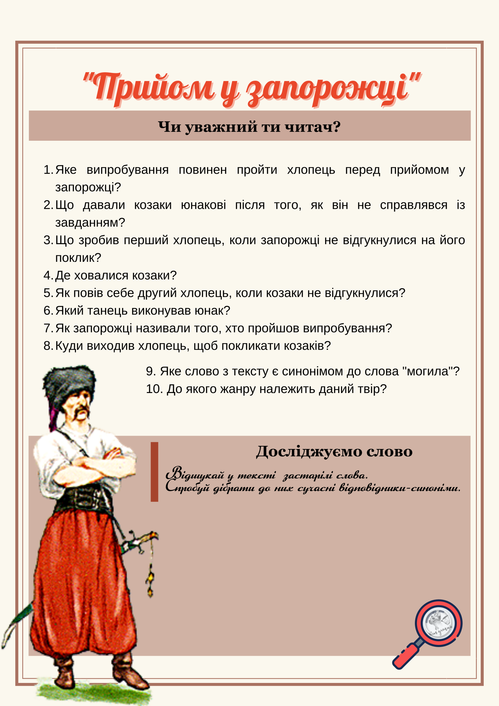

Відповіді до питань

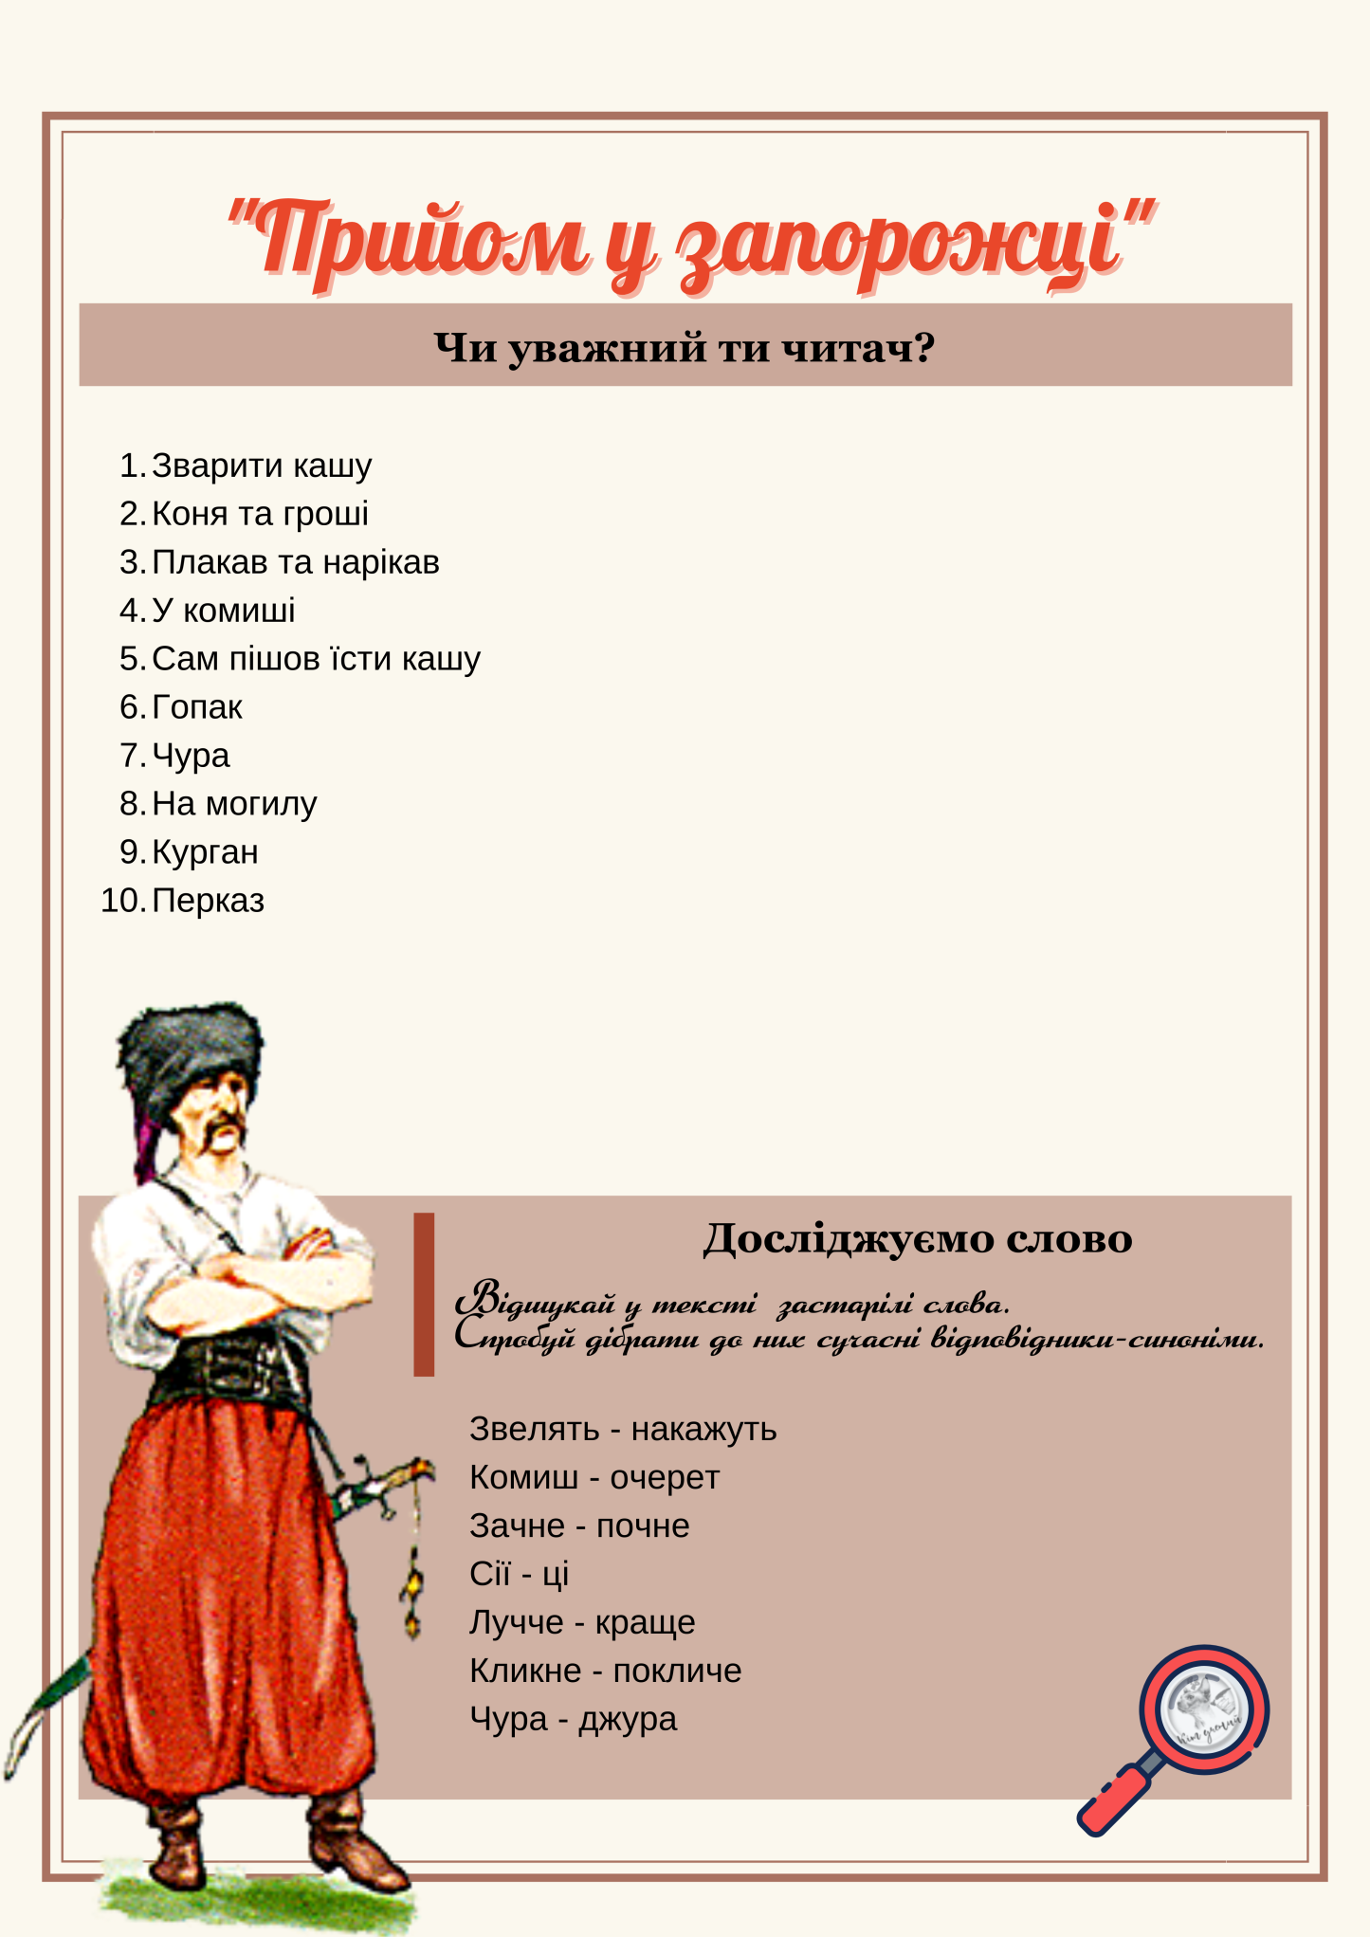

Визначення теми та ідеї твору.
Карта композиції твору. (Пояснення основних складових композиції твору, колективне заповнення карти)
Експозиція: Запорожці кличуть на Січ хлопця
Зав’язка: Хлопцеві велять варити кашу
Розвиток дії: Хлопець двічі кличе козаків, та вони не йдуть
Кульмінація: Починає хлопець сам їсти зварену кашу
Розв’язка: Хлопця приймають до козаків

Характеристика головних героїв переказу
Характеристика першого хлопця-новачка
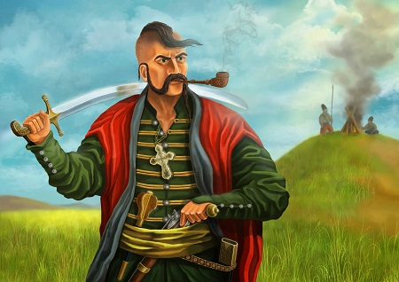
Характеристика другого хлопця-новачка
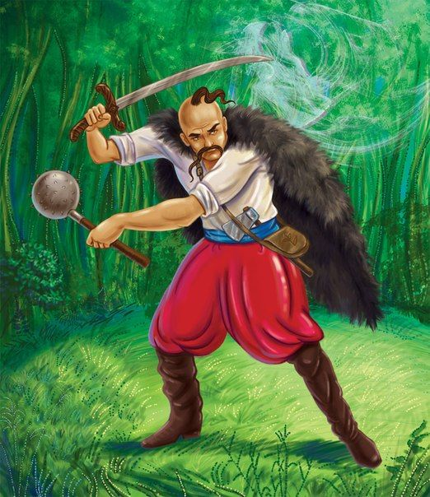

Характеристика козаків
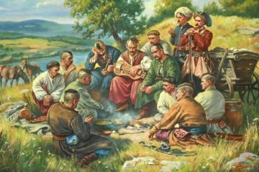
У тесті хлопець, майбутній козак, танцював гопака, а ми у класі також порухаємось.

Руханка-танок "Козачок" https://www.youtube.com/watch?v=ol2hw-1Ghv4

Можливо, ви знаєте цікаві факти про козаків.

Учні розповідають легенди про значення козацької зачіски – «оселедця» Додаток , про козаків-характерників.

ОСТАП СТУПКА про козаків-характерників. 5 серія «Книга-мандрівка.

Україна» https://www.youtube.com/watch?v=ldwLWCX_ugc

IV. Закріплення знань, умінь, навичок.

Творче завдання

Як думаєш, тебе прийняли б у запорожці?

Відповідь аргументуй.

Повернімось до вислову О. Довженка «Не можна будувати майбутнє без поваги до історії, традицій народу». Учні висловлюють свою думку.

V. Рефлексія.

Прийом «Незакінчене речення»

Мені сподобалось на уроці…

Я дізнався (дізналася)…

Я прочитав (прочитала)…

Я запам’ятав( запам’ятала)…

Вдома я розкажу цікаве про…

Картка самооцінювання
КАРТКА САМООЦІНЮВАННЯ
№  п/п | Критерії оцінювання | Бали  0 - 1 - 2
 | Я активно брав ( брала ) участь в обговоренні теми уроку
 | Я старанно працював(працювала) з текстом, правильно виконав (виконала) завдання до нього
 | Я визначив (-ла) тему, ідею і композицію твору
 | Я правильно охарактеризував(-ла) героїв переказу
 | Я висловив (-ла) свою думку з приводу слів О. Довженка
 | Робота з додатковою інформацією
 | Всього:

VI. Домашнє завдання.
- Вивчити визначення терміну «народний переказ»
- Письмові відповіді на питання 6, 7, 8 с. 22
- Високий рівень : творче завдання (розгорнута відповідь на питання 10, с.22)

